ИСТОРИЯ КАЗАХСТАНА

Тема: Образование Казахской Автономной Советской Социалистической Республики. Формирование территории Казахской АССР. Роль казахской интеллигенции в восстановлении целостности казахских земель.

Инструкция: Вам предлагаются задания с одним правильным ответом из четырех предложенных.

1. Временный орган власти, созданный для управления Казахским краем до образования автономии:
A) Совет Народных Комиссаров КАССР
B) Киргизский (Казахский) революционный комитет (Казревком)
C) Центральный Исполнительный Комитет
D) Правительство Алаш-Орда

2. Декрет СНК РСФСР об образовании Казревкома подписал:
A) И.В. Сталин
B) В.И. Ленин
C) М.И. Калинин
D) С. Пестковский

3. Казревком был создан:
A) 1918 г.
B) 1919 г.
C) 1916 г.
D) 1917 г.

4. Первый председатель Казревкома:
A) А. Байтурсынов
B) А. Джангильдин
C) С. Пестковский
D) С. Мендешев

5. Первая столица Киргизской (Казахской) АССР:
A) Оренбург
B) Семипалатинск
C) Ташкент
D) Актобе

6. Декрет об образовании Киргизской (Казахской) АССР был правозглашен:
A) 10 июля 1919 г.
B) 4 октября 1920 г.
C) 26 августа 1920 г.
D) 18 апреля 1925 г.

7.Казревком издал приказ о полном уничтожении правительства «Алашорда» и его региональных отделений:
A) 16 февраля 1919 г.
B) 20 июля 1918 г.
C) 9 марта 1920 г.
D) 21 июня 1918 г.

8. Область включенная в состав КАССР дополнительным декретом в сентябре 1920 года:
A) Семиреченская область
B) Оренбургская губерния
C) Сырдарьинская область
D) Акмолинская область

9. Документ, принятый на Учредительном съезде, ставший своего рода Конституцией КАССР:
A) Декрет о земле
B) Декларация прав трудящихся Киргизской (Казахской) АССР
C) Инструкция о порядке избрания депутатов
D) Декрет о создании Казревкома

10. Республика была переименована из Киргизской АССР в Казахскую АССР в:
A) 1920 г.
B) 1922 г.
C) 1925 г.
D) 1936 г.

Роль казахской интеллигенции
Инструкция: Вам будет предоставлено тестовое задание, в котором необходимо выбрать один правильный ответ из четырёх предложенных, исходя из вашего контекста и собственных знаний.

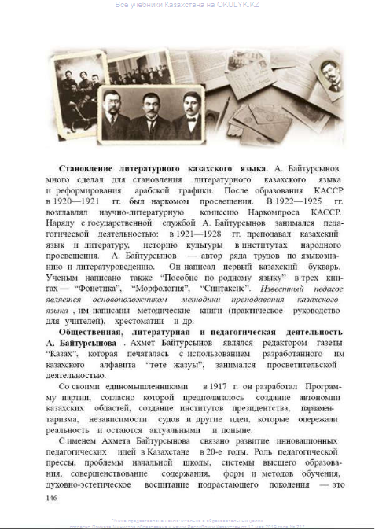

11. Бывший деятель «Алаш-Орды» занимавший должность заместителя председателя Казревкома:
A) Х. Габбасов
B) А. Букейханов
C) А. Байтурсынов
D) А. Ермеков

12. Печатный орган Казревком:
A) «Казах»
B) «Ушкын»
C) «Сарыарка»
D) «Еңбекші»

13. Документ, принятый на Учредительном съезде Советов КазАССР в Оренбурге 4–12 октября 1920 г.:
A) Декларация независимости
B) «Декларация прав трудящихся Казахской АССР»
C) Лиссабонская декларация
D) Конституция Казахской АССР

14. Задача, поставленная членам Особой комиссии Казревкома А. Байтурсынову, Б. Каралдину и С. Мендешеву:
A) Руководство военными операциями на Восточном фронте
B) Составление инструкции о порядке избрания депутатов на казахском языке
C) Переговоры с Туркестанской АССР о границах
D) Разработка плана коллективизации сельского хозяйства

15. Что стало поводом для недовольства национальной интеллигенции после создания КАССР?
A) Отказ от проведения Учредительного съезда
B) Отсутствие в составе республики казахских земель Семиречья
C) Решение основных вопросов национально-государственного строительства в Москве, а не реальная независимость
D) Назначение всех руководителей республики из Москвы

Декларация прав трудящихся Киргизской (Казахской) АССР

Инструкция: Вам будет предоставлено тестовое задание, в котором необходимо выбрать один правильный ответ из четырёх предложенных, исходя из вашего контекста и собственных знаний.

«В Декларации прав трудящихся Киргизской (Казахской) АССР от 6 октября 1920 г. говорилось: "Территория Киргизского края объявляется республикой Советов... КССР входит как автономный член в свободный федеративный Союз Советских республик, объединенных в РСФСР... КССР заявляет, что каждая нация имеет одинаковое право пользования родным языком во всех государственных учреждениях и в школе...».

16. Киргизская (Казахская) АССР имела статус:
A) Была независимым союзным государством
B) Входила в состав РСФСР на правах автономии
C) Была протекторатом Российской империи
D) Входила в состав Туркестанской АССР

17. Согласно Декларации, каждой нации в КАССР гарантировалось:
A) Право на создание собственной армии
B) Право на выход из состава СССР
C) Право пользования родным языком в учреждениях и школе
D) Право на полное суверенное самоуправление

18. Принцип национальной политики отраженный в данном фрагменте Декларации:
A) Ассимиляция
B) Русификация
C) Национальное равноправие в культурной сфере
D) Религиозное единство

19. Высшими органами управления Автономной КССР, согласно тексту, являлись:
A) Ревкомы и Совнарком
B) Директория и Учредительное собрание
C) Местные Совдепы, КирЦИК и Совнарком КССР
D) Народные комиссары и Особые комиссии

20. Значение V съезда Советов КазАССР, прошедшего в 1925 г. в городе Акмешит:
A) Полностью определены современные границы Казахстана
B) Восстановлено историческое название нашего народа — «казах»
C) Принято решение о присоединении Жетысу и Сырдарьи к Казахстану
D) Столицей КазАССР признан Оренбург

ТЕСТ ПО ИСТОРИИ КАЗАХСТАНА ЗАВЕРШЕН

